Primavera: O que é o equinócio, que marca o início da estação tão especial

Estação de transição entre o inverno e o verão começa oficialmente nesta segunda-feira e vai até o dia 22 de dezembro.
Já é primavera no hemisfério sul.
A primavera começa oficialmente nesta segunda no hemisfério sul

A estação de transição entre o inverno e o verão começa oficialmente nesta segunda-feira (23/09) e vai até o dia 22 de dezembro.
A sua chegada se deve a um fenômeno astronômico chamado Equinócio - quando a luz solar incide da mesma forma sobre os dois hemisférios, fazendo com que os dias e as noites tenham a mesma duração (12 horas cada).
Esse evento acontece duas vezes por ano - e dá início à primavera e ao outono.

A origem das estações do ano
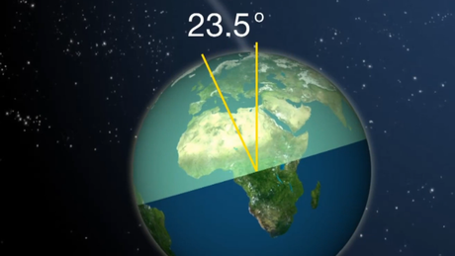
A inclinação da Terra a 23,5 graus é o que dá origem às estações do ano

Leva um ano para a Terra orbitar ao redor do sol e, ao fazer isso, nosso planeta também gira em torno do seu próprio eixo, movimento que leva 24 horas.
Se o eixo da Terra estivesse a 90° ou perpendicular ao plano de sua órbita, nosso planeta seria muito diferente.
O nascer e o pôr do sol aconteceriam na mesma hora todos os dias.
Também não teríamos estações do ano e haveria um grande impacto nos padrões climáticos em todo o mundo.
A razão pela qual isso não acontece é porque a Terra está inclinada a 23,5 graus em relação ao seu plano de órbita.

